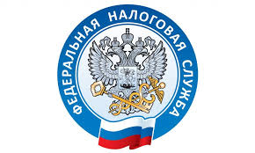

НАЛОГОВАЯ СЛУЖБА
ИНФОРМИРУЕТ

Семинар по теме: «Уплата имущественных налогов. Уведомления 2021 года»

Управление ФНС России по Приморскому краю 23.08.2021 в 10:00 часов проведёт семинар для налогоплательщиков по теме: «Имущественные налоги. Уведомления 2021 года».
На вебинаре обсудим:
1..Имущественные налоги: срок уплаты имущественных налогов, предоставление налоговой льготы;
2. Налоговые льготы 2021 года: изменения, с которыми столкнутся налогоплательщики.
Спикеры:
1. Никитина Ольга Владимировна – начальник отдела налогообложения имущества УФНС России по Приморскому краю;
Для участия:
1. Перейдите по ссылке (https://w.sbis.ru/webinar/073c2d18-6a80-4409-82b9-8b7108e06f40) нажмите «Буду участвовать»;
2. приготовьте компьютер с интернетом скоростью не менее 2 Мбит/с и браузером Chrome;
3. за 15 минут до начала в online. sbis.ru, нажмите на оповещение в верхней части экрана и выберите «Присоединиться».

